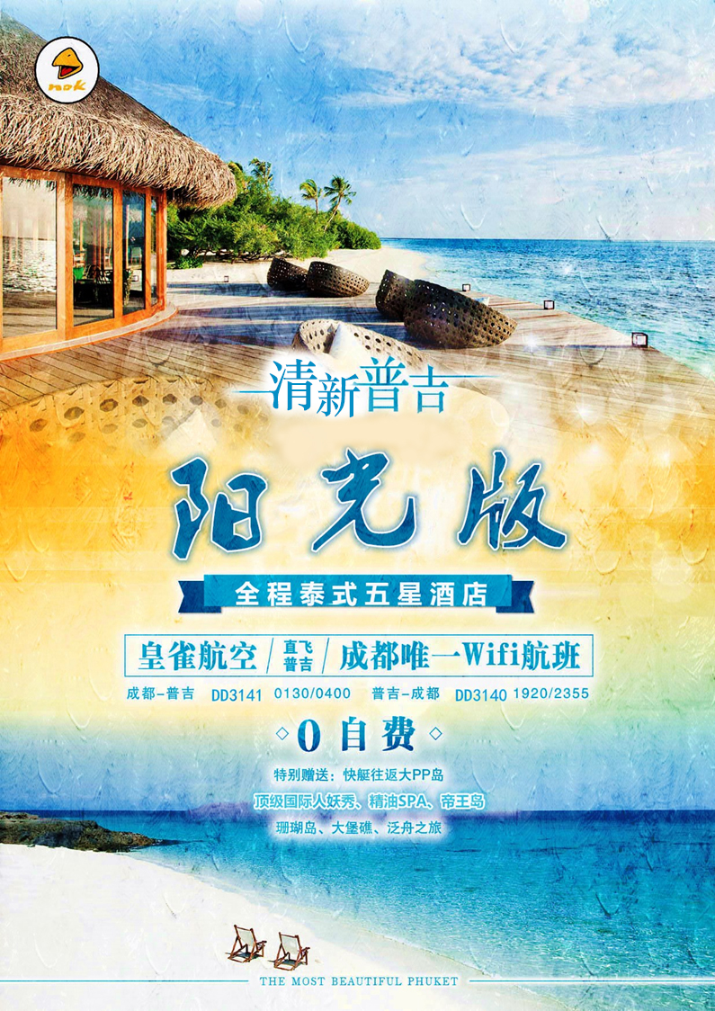

★★★参考酒店或同级★★★
★普吉岛阳光海滩度假酒店Sea Sun Sand Resort & Spa Phuket 或同级
网址：http://seasunsandresort.com/
2012年开业，共有290间房
Sea Sun Sand Resort & Spa Phuket(普吉岛阳光海滩度假酒店) 坐落在美丽的芭东海滩沿岸，享有巴东湾的全景，距离海滩仅数步之遥。酒店周边覆盖银行、餐厅和杂货店，十分便利。此外，酒店还提供前往Jungceylon购物中心的免费班车，每日3班，您可在酒店前台详细咨询相关细节。
酒店设有室外游泳池、三个餐饮场所和一个购物商场。主餐厅同时供应中西单点菜肴，Hot & Spicy餐厅供应地道的泰式美食午餐和晚餐。Sunset酒吧供应各类清凉饮品和小吃。客房温馨舒适，覆盖免费无线网络连接，附带私人阳台以及可收看电影和音乐频道的平面电视。在酒店内，您可以在SPA游泳池内畅游；或去健身房锻炼；抑或是在休息区安安静静地阅读。
普吉岛阳光海滩度假酒店，提供的优质服务与高品质住宿，带给您宾至如归的享受，使您享受更加轻松愉悦的旅行。
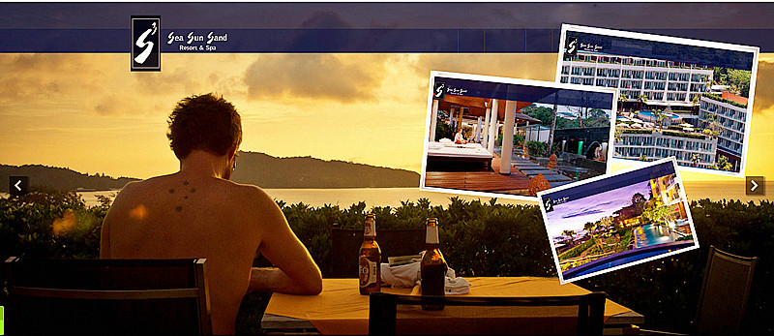
★普吉岛易思廷雅玛酒店Eastin Yama Hotel Phuket或同级
网址：http://www.eastinhotelsresidences.com/
2014年开业，2014年装修，共有104间房
普吉岛易思廷雅玛酒店距离卡塔海滨有5分钟的车程，酒店距离迪诺公园迷你高尔夫球场和角张大象野生动物园有10分钟车程，距离普吉岛国际机场有45分钟车程。
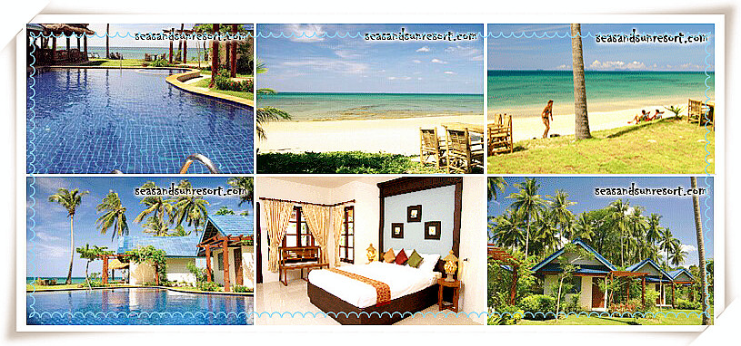
普吉岛易思廷雅玛酒店每间时尚的客房都提供带有线频道的平面电视，也都装有空调，并配有迷你吧、茶及咖啡设施，还设有一间带浴缸、免费洗浴用品、浴袍和拖鞋的私人浴室。部分客房还享有海景。

*如遇连续假期.旺季或行程中酒店满房期间，则以同等级酒店代替，造成不便、敬请见谅*

日期 | 行 程 安 排
第一天 | 成都机场23点集合（以出团通知为准）！
第一天 | 各位贵宾于指定时间前往成都双流国际机场集合，办理登机出关手续后，搭乘国际航班前往泰国南部有东方夏威夷美誉之称的著名渡假胜地～普吉岛；是东南亚具有代表性的旅游度假胜地,位于距离曼谷的南部，岛屿的西海岸正对印度洋,洁白的沙滩蓝天碧海丛林让你处处充满欢乐惊喜。
第一天 | 早餐：自理 午餐：无 晚餐：无 | 住宿：普吉岛
成都AIR 普吉（酒店休息→ 水果大象园→国际人妖歌舞表演）
参考航班：DD3141 0200-0450
第二天 | 抵达普吉后入住酒店休息。今天可以睡个饱饱的觉后出发前往前往【水果大象园】『不低于25min』（温馨提示：请提前准备20铢/人的小费，交于训大象的工作人员），丛林骑象以原始树林闻名，在大象背上进行丛林旅行，延途大象每一步都惊险刺激，却无损地行进的速度，豪迈的形象充分彰显，景观令人如置身画中，在园内享用时令水果、果汁、水果冰沙。之后了解人们如何利用大自然的产物采集橡胶及橡胶制造过程,餐后观看著名的【国际人妖歌舞表演】，欣赏美丽的泰国西施，感受浓郁的泰式风情。晚餐后返回酒店。
第二天 | 早餐：酒店内 午餐：自理 晚餐：阿金泰国际自助 | 住宿：普吉岛
普吉（大PP岛→小PP岛→猴子沙滩→帝王岛→大堡礁→翠竹岛）
第三天 | 早餐后乘快艇前往【大PP岛】，此岛被泰国政府规划为国家公园，环境受到重视，这是一个深受阳光眷宠的地方，柔软洁白的沙滩，宁静碧蓝的海水，未受污染的自然风貌，一举成为炙手可热的度假胜地之一。抵达大PP岛之后享用离岛风味餐。在大家尽兴后我们前往一片使人激动人心的海域-【小PP岛】海水清澈透底，各种海洋生物聚集在珊瑚礁附近，大家可尽情观赏海底世界。接着之后登陆小PP岛著名景点—【猴子沙滩】 （也译作加勒谷岛，不低于45min）， 岛上100来米的沙滩拥有全普吉特别细白的沙粒，又细又白的沙粒像极了胡椒面。由于岛上经常有猴子出没，所以被称为“猴子沙滩”。结束之后继续前往素有世外桃源之称的【帝王岛浮潜】（约40分钟）国家珊瑚保护区，享受休闲的阳光沙滩大海。【大堡礁】—国家海洋重点珊瑚保护区，观赏印度洋百态鱼群珊瑚海底世界之美，尽情的浮潜，成千上万的热带鱼就与你共舞，最漂亮的珊瑚礁就在你的脚下。随后前往：世外桃源【翠竹岛】白色的沙滩，环绕的椰林，海风袭来，一丝丝清爽的凉意，在落日之前返回普吉岛。  *贴心提示:  1：如遇到下雨或风太大时，则改在室内餐厅用餐。  2：旅客于离岛或酒店泳池或海边参与水上活动时，请注意自身安全，患有高血压、心脏衰弱、癫痫、刚动完手术、酒醉、孕妇等恕不适合参加。  3：本日建议请事先准备小型手提袋，带些轻便换洗衣物前往离岛，大行李可放在本岛酒店内寄放。  备注：第二天、第三天和第四天会视普吉的天气和海浪情况，行程前后顺序做相应调整，第二晚与第三晚、第四晚住宿顺序做相应调整。  特别提醒：每位游客拼船乘坐船只时必须穿救生衣，不能坐船头，若不按规定乘坐，发生意外身体伤害，旅行社只负责协助办理意外保险，将不承担任何责任。由于天气或其他不可抗力因素导致无法正常出海时，导游会对当天行程进行临时调整，费用不退。
第三天 | 早餐：酒店内 午餐：岛上简餐（自助餐） 晚餐：yasash烧烤&火锅自助 | 住宿：普吉岛
第四天 | 普吉岛（珊瑚岛→毒蛇研究中心--神仙半岛→四面佛-燕窝中心→精油SPA）
第四天 | 早餐后，前往码头搭乘【快艇】来到安达曼海域渡假【珊瑚岛】，它是欧美人士最爱日光浴的天堂，是海洋局唯一开放的水上活动岛屿，是感受南国魅力活力四射的热情岛屿。这里有的只是清澈湛蓝的海洋、洁白如雪的沙滩和特带鱼群。更有丰富多彩的海上活动等着你。下午尽兴后我们乘快艇返回普吉岛，前往【神仙半岛】，爬上山坡，我们先去拜泰国的【四面佛】，拜完后径直向前走到神仙半岛的尖角，不禁为扑面而来的蔚蓝大海而惊叹起来。之后参观【燕窝中心】，结束后前往正宗泰式【精油SPA馆】享受精油对身体带来的修复，结束后享用晚餐。
第四天 | 早餐：酒店内 午餐：珊瑚岛简餐（自助餐） 晚餐：王大福桌餐 | 住宿：普吉岛
普吉（泰国四面佛-珠宝展示中心-毒蛇研究中心-乳胶+皮具-土特产）
第五天 | 早餐后，乘着早晨的美好时光我们前往普吉香火鼎盛的【海龙寺 或者 瓦喇寺 或者 卧佛寺】膜拜，为家人朋友祈福。下午前往【皇家珠宝展示中心】，购买正宗的泰国宝石，而后乘车前往【毒蛇研究中心】，可欣赏精彩的人蛇大战，其园内泰国皇室合作，共同研究金刚眼镜蛇的毒液萃取物对人体的抗毒、解毒及清毒的功效。之后参观【乳胶+皮具】，之后为亲朋好友选购土产店，之后入住酒店！
第五天 | 早餐：酒店内 午餐：水都会国际自助餐或 泰式风味餐（桌餐） 晚餐：龙虾宫 | 住宿：普吉岛
普吉（自由活动）AIR成都
参考航班：DD3140 1925-2355
第六天 | 早餐后，你可自由安排你的时间，风景秀美的普吉岛还有很多美丽的风光供你欣赏，丰富你的普吉之行。之后前往普吉机场办理登机手续乘机返回成都。  *贴心提示:  自由活动期间，无导游领队服务、无餐、交通自理、客人安全自行负责；各位贵宾请保管好自己的贵重物品。
第六天 | 早餐：酒店内 午餐：自理 晚餐：自理 | 住宿：温馨的家

特别提醒：
- 心脏病、高血压、糖尿病、支气管炎等重大或者隐形疾病者报名时慎重参团或者告知我社，旅游途中因自身身体原因造成的生命财产损失，由游客自行承担。
- 60岁以上需提供健康承诺书；65岁以上需提供健康证明+健康承诺书；不建议80岁以上客人单独出行。
- 【若发现孕妇隐瞒不报,罚款5000元,并且行程中出现任何身体状况,本公司概不负责.并且有权取消孕妇出海行程】
- 签证资料：
1、护照原件（须有半年以上（6个月以上）有效期及两张以上连续的空白页）；
2、半年内白底2寸彩照2张；
- 费用包含：
1、成都往返普吉团队经济舱机票，机票税收；
2、行程内所列景点第一门票；
3、行程所列正餐。
4、包含成都往返普吉/成都段每人行李托运20公斤；（超出部分请自行付费）；
5、行程所列5晚酒店住宿（2人1间，无自然单间，如产生单房需补房，原则上安排同性两人一房，夫妻团员在不影响总房数的前提下尽量安排同一房间。但若因此而出现单男单女房，导游或领队有权调配，如果客人坚持己见，须由客人来支付所增房间的费用）；
6、当地空调旅游车，中文导游服务；
7、保险：旅行社团队旅游意外险。

- 费用不含：
1、护照费(200元/人)；
2、行程中未提及的其它费用；
3、出入境行李海关课税、超重行李的托运费及保管费、酒店内收费电视、电话、饮品、烟酒等个人消费税，一切个人及酒店内消费费用，自由活动期间餐费、车费；
4、泰国旅游签证（或落地签）2000铢或2500铢/人（不含50RMB-100RMB小费）以泰国海关实际收取为准；建议客人出发前提前在成都办理好泰国旅游签证【至少提前4个工作日】（签证所需资料：有效期6个月以上的护照原件、2寸白底彩照一张）
5、境外需支付的小费（如：每天酒店床头小费，行李员、服务员等服务小费，20-100铢/次，请勿给硬币以示尊重）；
★普吉岛泰式五星参考酒店★
关于酒店：东南亚酒店没有挂星制度，任何非官方网站所公布的酒店星级档次，是属于该网站自己的评估标准，不代表该酒店的真实档次或星级。行程中所标明的星级标准为当地行业参考标准。如遇房满，我社将会为客人更换同级同质合约酒店，各酒店装修风格地理位置等或有不同，如与旅客预期不一，我社深表歉意，敬请谅解。
*如遇连续假期.旺季或行程中酒店满房期间，则以同等级酒店代替，造成不便、敬请见谅*
Naina Resort & Spa Phuket (普吉岛奈娜度假酒店) 【海滩区酒店】 http：//www. Naina Resort resort.com
HillTop Hotel 山顶酒店 http://www.lantern-residences.com
tri trangbeach resort http：//www.tritrangbeachresort&spa.com
Kantary Bay Hotel Phuket (普吉岛坎塔瑞海湾酒店) 【海滩区酒店】http://www.phuket.com/bayhotel/
The Front Village Phuket (普吉岛前村度假酒店) 【海滩区酒店】 http：//www.the front village.com
Secret Cliff Villa Phuket (普吉岛秘崖别墅酒店)【别墅//海滩区酒店】http：//www.secrt cliff resort&spa.com
Diamond Cottage Resort & Spa Phuket (普吉岛钻石别墅度假SPA酒店) http：// www. Diamond cottage resort&spa.com
Boat Lagoon Resort Phuket (普吉岛环礁湖度假酒店) 【市区酒店】 http：//www.boat lagon resort.com
MarinaExpress-Aviator-PhuketAirport (普吉岛机场马瑞娜阿威阿德酒店) http：//www.marina express hotel.com
chanalai frona http：//www.chanalaifrona resort&spa.com
Chanalai Hillside Resort Phuket (普吉岛查纳莱山边度假酒店) 【市区酒店】 http：//www.chanalai hill sideresort.com
BAAN SUAN Phuket resort 【别墅酒店】 http://www.baansuanphuket.com/
AO Chalong Villa&spa【别墅酒店】 http://www.aochalongVilla.com/
CHALONG BEACH Hotel&spa【海滩区酒店】 http://www.chalongbeach.com/
Rawai Princess HOTEL 【海滩区酒店】 http://www.rawaiprincesshotel.com/
Secrt Cliff Resort Phuket 【海滩区酒店】 http://www. secrtcliffresortphuket.com/
Baanpanwa Resort and Spa【海滩区酒店】 http://www. baanpanwaresort.com/
Secret Cliff Resort & Restaurant Phuket【海滩区酒店】 http://www.phuketsecretcliff.com/
Peach Hill Resort And Spa Phuket 【海滩区酒店】 http://www.peach-hill.com/
Peach Blossom Resort Phuket (普吉岛桃花度假村) http://www.phuket-peachblossom.com/index.htm
Andaman CannaciaResort And Spa Phuket http://www.phuket-cannacia.com/rooms.html
Fruit Valley Resort Phuket http://www.fruitvalleyresort.com/
NAIYANG BEACH 奈洋海边酒店 http://www.naiyangbeachresort.com
Print Kamala Resort 卡玛拉普润特度假村 http://printkamalaresort.net/
BAANYUREE 普吉邦迷你酒店 http://www.baanyureeresort.com
THE PAR PHUKET 铂尔度假村 http://www.theparphuket.com/

- 泰国注意事项：
1、泰国移民局有规定，入境游客需要携带5000元现金人民币或等值货币,否则有可能被拒绝入境；
2、泰国常年气温30度，行程中有出海活动，敬请提前准备好防晒霜，游泳衣，浮潜用具，出门尽量可以拖鞋，夏装；
3、泰式餐饮以酸，辣为主，可自备用餐佐料和榨菜等；
4、泰国货币为泰铢，约1:4.5的汇率，即：1元人民币兑换4.5元泰铢；
5、当地官方语言为泰语，与英语，部分华裔可以使用普通话。
重要信息：请各位贵宾自行准备好有效期在6个月以上的护照原件及2张2寸白底彩照
- 出行注意事项：
1、国际航班，请提前120分钟抵达机场，办理登机手续；
2、境外餐饮采用大众口味，如您有其他爱好，请自备本地口味佐餐小菜；
3、手提行李标准为20寸登机箱以下，并不能携带液体，请注意您的行李包装；
4、请乘坐轻轨或地铁游客，请计算好时间，一般耗时90分钟左右才能抵达；
5、任何境外购物，请仔细辨别包装，请保留好单据。
- 境外注意事项：
1、提示：东南亚酒店没有星级标准及挂星制度，行程中所列明的标准以当地行业参考为标准；
2、出境：请游客一定要携带护照。出境允许携带美金5000元或同等价值外币，人民币最高携带额20000元；如因携带过多货币被处罚与旅行社无关。高级照相机、摄影机须向海关申报后才能带出境；水果、植物、动物必须经过检疫（申报手续请咨询领队）；
3、过关：集体过移民局、边防、海关，要听从领队安排，请不要私自行动，切记不要帮陌生人带行李，以防被人利用；
4、交通：飞机上禁用移动电话、游戏机，部分航空公司未提供免费餐饮，机上请勿大声喧哗。泰国车辆是靠左边行驶（与国内车辆行驶方向相反），过马路时必须先停、看、听，注意来车方向，且最好有导游或领队陪同，以免方向不同而发生意外；
5、住宿：贵重物品务必随身携带或存放酒店保险箱（免费）内。绝不可放在住宿房间或车上，如有遗失旅客必须自行负责，与地接社的责任无关；退房前请务必再次检查物品是否遗漏。建议您不要单独外出，行程中或住宿酒店外请不要与陌生人随意搭讪，以免受骗导致财产损失或危及个人安全；
6、游览：请注意导游宣布的注意事项、集合时间、地点，认清楚游览车的号码，务必准时集中，以免影响行程及团员情绪；遵守当地风俗习惯，不要随地扔纸屑、烟头、吐痰；不要在公共场所、酒店、旅游车上吸烟，在旅游过程中注意安全；在旅游点和公共场所，注意自己的钱包及贵重物品，晚上外出最好结伴而行，安全第一；自费增加项目，属个人自愿行为，与旅行社无关；
7、旅客水上活动的注意事项：如孕妇、以及心脏病患者、高低血压病患者、骨质疏松症者、高龄者、幼龄者，或任何不适合剧烈、刺激性活动的病患者等，绝对不适合参加任何水上活动。如旅客隐瞒个人疾病或坚持参加活动而引起意外发生，旅客必须自行承担一切责任及后果。搭乘船或从事水上活动时，务必穿上救生衣；乘坐快艇时，严禁坐在船头前面的座位，以免脊椎骨受伤；任何船只走时，请安坐在座椅上勿随意走动，以免跌撞受伤；切勿将手或脚放置在船边或栏杆上，以免夹伤或碰撞受伤。边戏水游泳时不要单独活动，更勿超过海边、海上安全警界线的范围；
- 规定：遵照旅游法规定，团队旅游客人，行程中不能违法离团或脱团。

补充协议

旅行社： 团号：
对旅游行程单中约定的自由活动期间的行程安排，旅行社应旅游者要求并经双方协商一致，达成本补充协议包价旅游合同的组成部分。
名称 | 主营产品 | 停留时间 | 地址
普吉毒蛇研究中心  Roal Park | 具有提取毒蛇有效成分和精华的解毒丹、蛇油丸、风湿丸、蛇胆  丸、蛇鞭丸、蛇粉、调经丸、福寿液等 | 约90分钟 | 80/3 Moo.4 T.Vichit A. Muang,Phuket 83000
ANDAMAN BIRD'S NEST PHUKET  普吉安达曼燕窝中心 | 燕窝同鱼翅、熊掌等都被称为是美味中的珍品，又因其有强身健体的功效常被制成补品。普吉岛燕窝有黑白之分，并非所有的都能做成美味佳肴。有一种特殊的金丝燕，人们管它叫"血燕"，是珍品中的珍品。 | 约60分钟 | 14/39Moo1TheppatanRd,Ratsada,Mueang,Phuket 83000
MILLION LEATHER  普吉乳胶皮具中心 | 天然乳胶的用途天然乳胶床垫、枕头、抱枕、腰枕、坐垫、汽车头枕天然乳胶床垫发泡鞋业,海绵,气球，手套,及各种鳄鱼皮具 | 约60分钟 | 22/23-27 Luangpor Rd.T.Taladyai.A.Muang Phuket83000 Thailand
GEMS GALLERY PHUKET CO.,LTD  珠宝中心 | 泰国红、蓝、黄、白宝石首饰，以及其它稀有有色宝石饰品。  珍珠、玛瑙、翡翠等饰品，以及银器、木雕、橡胶手工艺制品等 | 约120分钟 | 99/35,888 Moo 5chaloemphrakiat rama9RD., Ratsada,mueang,phuket 83000
MATEE  普吉腰果土特产 | 最受欢迎的蜜糖腰果酥、蒜味腰果、奶油腰果、盐味腰果、椰香腰果，还有比较少见的辣味腰果、咖啡腰果、巧克力腰果、白芝麻腰果等。 | 约60分钟 | 26/3 Surin Rd.,Taradyai,Mueang,Phuket83000

购买时请注意，根据当地相关法律，某些商品一经售出不再接受退货；若属于质量问题，旅行社无条件接受退货。
以上陈述仅适用以上商店，其他购物行为旅行社可以协助办理，但不承担任何责任。

我本人已详细阅读了同旅游公司签订的旅游合同、本协议书等全部材料，充分理解并清楚知晓此次旅游的全部相关信息，平等自愿按协议约定履行全部协议并确认：
1、旅行社已就本次旅行的上述协议项目（或购物店）的特色，旅游者自愿参加购物的相关权益及风险对我进行了全面的告知、提醒。经慎重考虑后，我自愿选择并参加上述协议项目（或购物店），此协议的签订过程旅行社并无强迫。我承诺将按照导游提醒自愿参加上述项目，并理性消费，注意人身和财产安全。如因旅行社不能控制原因无法安排的，我对旅行社予以理解，双方互不追责。
2、本人同意领队和导游在不减少旅游景点数量的前提下，为优化旅游体验，可根据实际情况调整景点游览顺序。
3、我自愿同意此协议为旅游合同的补充协议，为旅游合同不可分割的组成部分，效力同旅游合同。

双方签字：
旅行社(盖章)： 旅游者(签章)：
经办人及电话：
签约日期： 签约日期：

